一、LD链斗输送机概述：
LD链斗输送机的料斗两边设置有滚轮，链条处于料斗下方，使用较大的料斗，增加了承重能力，适合有较大输送量需求的作业环境。LD链斗输送机适用于输送锅炉灰渣、水泥熟料、矿渣、焦炭、碎石等无粘滞性的固体物料，特别是一些温度高、容重大、块度大、具有锋利锐角和磨琢性强的物料。广泛应用于机械、冶金、化工、建材、制药、食品、仓储等工业生产过程中的原材料或成品的输送。

二、LD链斗输送机工作原理：

LD链斗输送机同时支持水平与垂直输送，可用于代替水平与垂直输送设备组合的生产线。物料封闭在标准钢制机壳中以防止灰尘飞出，适用于有密封要求的环境。布置灵活多样，支持多点加料，降低设备占用空间与地坑深度。物料可在上水平段内干净、缓慢地通过机壳底部的闸门或开口处排出。装料和卸料都比较平稳，且从装料到下料的过程中，壳体中的物料与传动部件不接触，所有物料不会被剥落和破碎。

三、LD链斗输送机特点：

1、采用弹簧螺旋张紧装置，适合远距离、重载荷输送物料；

2、工艺布置灵活；可在地下，地面或架高设置，且同时支持水平与倾斜安装；

3、输送量大，新的结构设计使得输送量可提高50%；

4、能耗低，行走轮采用滚动摩擦，减少了运动阻力，有效降低功耗；

5、链条采用高强度双排重型板式链，运行稳定可靠，使用寿命长，易于保养维护。

四、LD链斗输送机结构示意图与技术参数：

LD链斗输送机的料斗宽度有多种规格，我公司根据用户的实际需求进行布置。
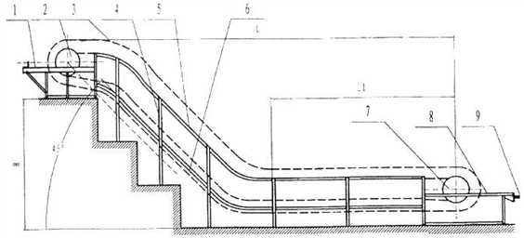
1.头部 2.动力驱动链轮组 3.运载组件 4.倾斜中间支部
5.上道轨 6.下道轨 7.尾部链轮组 8.尾架 9.丝杠拉紧装置
